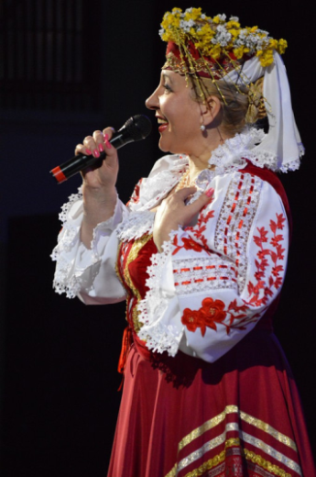
Марыя Пятроўна Маршак нарадзілася 28 мая 1956 года ў вёсцы Любань Лунінецкага раёна Брэсцкай вобласці ў вялікай сялянскай сям’і. Бацька працаваў электрыкам у калгасе ”Новае Палессе”, маці выхоўвала пецярых дзяцей і займалася гаспадаркай. Дзед па мацярынскай лініі Фёдар Емельяновіч Сафановіч меў прыгожы тэнар і быў вядомым спевакам на ўсю вёску. У 1973 годзе скончыла мясцовую сярэднюю школу. У 10 класе стала спяваць і ўдзельнічаць у музычных конкурсах. Пасля заканчэння школы Марыя Маршак год працавала бібліятэкарам у Любанской сельскай бібліятэцы. Потым былі гады вучобы ў Мінским музычным вучылішчы імя М. Глінкі (1974-1977), дзе акрамя спеваў асвоіла баян і фартэпіяна. Актыўна праявіла грамадзянскую пазіцыю – была сакратаром камсамольскай арганизацыі і кіраўніком будаўнічага атрада.
С 1979 па 2008 годы Марыя Маршак працавала ў Нацыянальнам акадэмічным народным хоры імя Г. І. Цітовіча. С 2008 года працуе ў Беларускім дзяржаўным ансаблі народнай музыкі “Свята” Белдзяржфілармоніі. За гады працы аб’ездзіла з беларускімі песнямі паўсвету: Чэхаславакію, Японію, Канаду, Францыю, Северную і Южную Карэю, Кітай, Азербайджан, Туркменістан і іншыя замежныя краіны, побывала амаль ва ўсіх куточках Беларусі, не забывае і сваю радзіму - весачку Любань Лунінецкага раёна. Выступала ў Лунінцы і Лунінецкім раёне.
У песенным рэпертуары спявачкі – духоўныя песнапенні, народныя песні “Хмара”, “Расінка”, “Із-за леса, леса - гая”, “І туда гора і сюда гора”, “Вол бушуе”, “Да пшанічка ярына”, “Забелелі снежкі”, аўтарскія песні беларускіх і расійскіх кампазітараў у т. л. “Беларусь мая сінявокая (вершы У. І. Карызны, муз. У.У. Карызны), “Сядзяць у абдымку ветэраны” А.Пахмутовай, “Ой ты, грушка мая” М. Дрынеўскага, вакальна-хараграфічныя кампазіцыі “Свята ўраджаю, ”Край ты мой квітнеючы” і інш. Многія песні запісаны на Беларускім радыё.
За творчую кар’еру М. Маршак працавала са славутымі дзеячамі мастацтва: беларускімі кампазітарамі Леанідам Захлеўным, Ігарам Лучанком, Ізмаілам Капланам, Уладзімірам Буднікам, народным артыстам, дырыжорам Міхаілам Дрынеўскім і інш. Беларуская спявачка была ў журы музычных конкурсаў ”Галасы Беларусі”, “Звонкія галасы Радзімы”, “Свята ў нашу хату”, Беларускія узоры”. У 2000 годзе атрымала званне заслужанай артысткі Беларусі.

